# De huisartsenpraktijk

[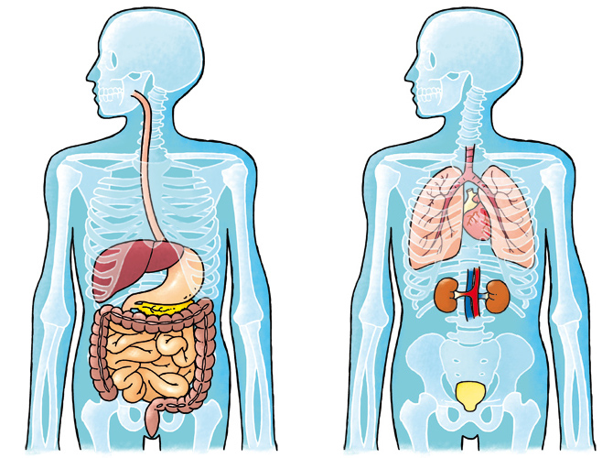](http://www.google.com/url?sa=i&rct=j&q=&esrc=s&source=images&cd=&ved=2ahUKEwj91uuzhpTkAhUQyaQKHTPcC1wQjRx6BAgBEAQ&url=http%3A%2F%2Frogerklaassen.com%2Fwordpress%2Fhuman-body-menselijk-lichaam&psig=AOvVaw3F3gQc2EcbEho5Pgh1dGET&ust=1566479827743129)Theorieboek

Inhoudsopgave

De huisartsenpraktijk 1

Inleiding 4

Planner XP de huisartsenpraktijk 5

Leerdoelen 8

Hoofdstuk 1: Van cel tot stelsel 15

1.1 Cellen, weefsels, organen, orgaanstelsels en organismen 15

1.2 Werken met de microscoop en maken van een preparaat 18

Hoofdstuk 2: Het spijsverteringsstelsel 21

2.1 Voedingsmiddelen, voedingsstoffen en voedingsvezels 21

2.2 De vertering van voedingsstoffen 22

2.3 Enzymen (hv toets) 25

2.4 Verbranding 25

3.1 Het ademhalingsstelsel 26

Hoofdstuk 4: De bloedsomloop 29

4.1 De grote en kleine bloedsomloop 29

4.2 De bloedvaten 30

4.3 Bloedcellen 32

4.4 Het hart 34

Hoofdstuk 5: Intelligenties en IQ-meting 35

5.1 Meervoudige intelligenties 35

5.2 Factoren bij intelligentiemetingen 36

5.3 De Binet-Simo intelligentietest 37

5.4 Intelligentiequotiënt 37

Hoofdstuk 6: Opbouw van hersenen 39

6.1 Opbouw van hersenen 39

6.2 Grote hersenen 39

6.3 De kleine hersenen 40

6.4 Hersenstam 40

6.5 Limbisch systeem 40

6.6 Leren met je hersenen 40

Hoofdstuk 7: Psychologie van het leren 41

7.1 Verwerken van informatie 41

7.2 Soorten leergedrag 42

Lijst met afbeeldingen 44

Bronnenlijst 45

# **Inleiding**

In de module de huisartsenpraktijk leer je hoe je lichaam is opgebouwd. Je weet aan het einde van deze module dat het menselijk lichaam is opgebouwd uit cellen en dat deze cellen organen vormen. Je leert over het spijsverteringsstelsel, het ademhalingsstelsel, het hart- en bloedvatenstelsel en hoe je met je hersenen leert. Dit doe je door theoretische kennis op te doen en door verschillende opdrachten te maken.

Deze module kun je alleen afronden als je alle opdrachten die niet voor een cijfer zijn voldoende hebt afgerond. Voor deze module krijg je twee cijfers. Een cijfer voor de toets en een cijfer voor je onderzoek. De toets gaat over hoofdstuk 1 tot en met 4. Ook ga je starten met je vaardigheidsportfolio voor biologie. In dit portfolio laat je zien dat je biologische vaardigheden ontwikkeld in alle jaren dat je hier op school zit.

In dit theorieboekje vind je alle achtergrondinformatie die je nodig hebt om je toets en je opdrachten succesvol af te ronden. Bij dit theorieboekje hoort een werkboek met lesopdrachten en huiswerkopgaven.

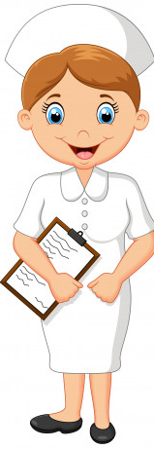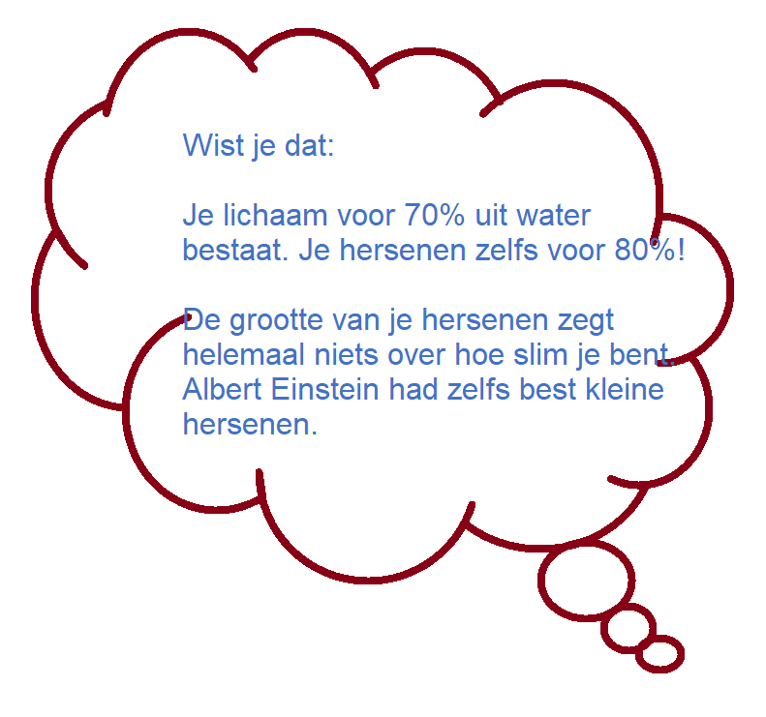

# Planner XP de huisartsenpraktijk

Op elke eerste les van de week laat je het huiswerk van de afgelopen week aftekenen

|  |  |  |  |
| --- | --- | --- | --- |
| Datum | Activiteit in les | Weektaak | Aftekenen |
| Les 1: | -Uitleg lesmodule  -Bekijken filmpje biobits van cel tot stelsel  -Maken poster het menselijk lichaam |  |  |
| Les 2: | -Uitleg les en microscoop  -Maken practicum microscopie dierlijke cel  -Werken aan huiswerkopdrachten  -Nakijken huiswerkopdrachten | -Poster het menselijk lichaam  -Microscopie + beoordeling klasgenoot  -Huiswerkopdrachten hfdst 1 maken en nakijken  -Begrippenlijst  -Eventueel extra filmpjes kijken of oefenopdrachten maken |  |
| Les 3: | -Uitleg les  -Bekijken filmpje biobits het spijsverteringsstelsel  -3D spijsverteringsstelsel |  | -Poster het menselijk lichaam  -Microscopie dierlijke cellen  -Huiswerkopdrachten hoofdstuk 1  -Begrippenlijst hoofdstuk 1 |
| Les 4: | -Verder werken 3D spijsverteringsstelsel  -Werken aan huiswerkopdrachten  -Maken begrippenlijst | -Begrippenlijst  -Eventueel extra filmpjes kijken of oefenopdrachten maken  -3D spijsverteringsstelsel |  |
| Les 5: | -Uitleg les  -Practicum enzymen |  | -3D spijsverteringsstelsel  -Begrippenlijst |
| Les 6: | -Uitleg les  -Practicum bloedsuikerspiegel | -Practicumverslag enzymen  -Practicumverslag bloedsuikerspiegel  -Huiswerkopdrachten hfdst 2 maken en nakijken  -Eventueel extra filmpjes kijken en oefenopdrachten maken |  |
| Les 7: | -Uitleg les  -Opdracht T-shirt van het ademhalingsstelsel  -Meenemen wit T-shirt per groepje |  | -Practicumverslag enzymen  -Beoordeling klasgenoot  -Practicumverslag bloedsuikerspiegel  -Huiswerkopdrachten |
| Les 8: | -Uitleg les  -Opdracht hart en bloedvaten | -Lesopdrachten die niet af zijn (T-shirt en hart en bloedvaten)  -Huiswerkopdrachten hfdst 3 maken en nakijken  -Begrippenlijst hfdst 3  -Eventueel kijken extra filmpjes of extra oefeningen maken |  |
| Les 9: | -Uitleg les  -Microscopie bloedcellen |  | -T-shirt ademhalingsstelsel  -Opdracht hart en bloedvaten  -Huiswerkopdrachten hfdst 3  -Begrippenlijst hfdst 3 |
| Les 10: | -Uitleg les  -Practicum reanimatie | -Microscopie bloedcellen + beoordeling klasgenoot    -Huiswerkopdrachten maken en nakijken  -Begrippenlijst hfdst 4 |  |
| Les 11: | -Uitleg les |  | -Microscopie bloedcellen + beoordeling klasgenoot  -Huiswerkopdrachten hfdst 4  -Begrippenlijst hfdst 4 |
| Les 12: | -Uitleg leerstrategiën  -Uitleg toetsopbouw en verschil KTHV  -Planning voor de toets  -Oefentoets | -Oefenen met leerstrategiën  -Oefenen met oefenopgaven  -Leren voor de toets |  |
| Les 13: | -Uitleg onderzoeksverslag  -Werken aan onderzoeksverslag | -Oefenen met leerstrategiën  -Oefenen met oefenopgaven  -Leren voor de toets | -Aftekenlijst inleveren  -Planning leren voor de toets |
| Les 14: | -Toets  -Elkaars toets nakijken |  |  |
| Les 15: | -RTTI overzicht invullen  -Werken aan onderzoeksverslag |  |  |
| Les 16: | -Werken aan onderzoeksverslag |  | Inleveren onderzoeksverslag via magister opdrachten |

# Leerdoelen

# **Hoofdstuk 1: Van cel tot stelsel**

Leerdoelen:

* Je weet hoe het lichaam van cel tot orgaanstelsel is opgebouwd.
* Je kan omschrijven hoe verschillende cellen, weefsels, organen en orgaanstelsels binnen een organisme samenwerken
* Je kan de organen in het menselijk lichaam aanwijzen in een model of afbeelding en kan de functies van de organen benoemen.
* Je weet hoe dierlijke cellen zijn opgebouwd
* Je weet dat in de celkern erfelijk materiaal is opgeslagen

## 1.1 Cellen, weefsels, organen, orgaanstelsels en organismen

Het menselijk lichaam is opgebouwd uit bouwstenen die we cellen noemen. Iedere cel in je lichaam is op dezelfde manier opgebouwd. Dit zie je in onderstaande afbeelding.

[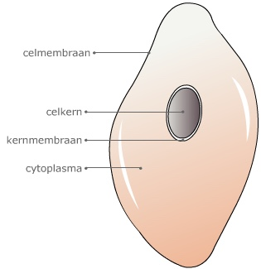](https://www.google.nl/url?sa=i&rct=j&q=&esrc=s&source=images&cd=&cad=rja&uact=8&ved=0ahUKEwjCnpyjrfXUAhWMalAKHRq_DLAQjRwIBw&url=https://www.thinglink.com/scene/852244744527413250&psig=AFQjCNG6y4EtKANgq0oGp4ng7T8W2pQfZg&ust=1499454451258792)

Figuur 1: Dierlijke cel

De menselijke cel bestaat uit een celmembraan, een celkern en cytoplasma. Het celmembraan beschermt de belangrijke binnenkant van de cel. Alle stoffen die de cel in of uitgaan passeren het celmembraan. Het cytoplasma is een stroperige vloeistof in de cel. Hierin ligt de celkern. De celkern is een klein bolletje in de cel. In de celkern ligt het DNA. Het DNA is het erfelijk materiaal en bepaalt onder andere hoe je eruitziet.

In je lichaam heb je veel verschillende cellen. Bijvoorbeeld spiercellen, bloedcellen en hersencellen. Iedere soort cel heeft zijn eigen functie. Spiercellen maken beweging mogelijk, rode bloedcellen vervoeren zuurstof door je lichaam en hersencellen zorgen ervoor dat je deze tekst kunt leren. De verschillende soorten cellen zijn allemaal aangepast aan hun functie en hebben ieder een ander uiterlijk. In onderstaande afbeelding zie je een aantal voorbeelden.

Figuur 2: Verschillende dierlijke cellen

De cellen liggen bij elkaar in een groepje. De cellen uit het groepje werken samen. Deze cellen met dezelfde functie noem je een weefsel. Net als bij cellen heb je verschillende soorten weefsels in je lichaam. Spiercellen vormen spierweefsel en hersencellen vormen hersenweefsel. Net als bij de cellen hebben de weefsels ieders ook hun eigen functie. Spierweefsel maakt beweging mogelijk en hersenweefsel zorgt onder andere voor het leervermogen. In onderstaande afbeelding zie je verschillende weefsels.

Figuur 3: Verschillende typen weefsels

Een weefsel kan een functie nooit alleen uitvoeren. Daarom werken weefsels samen met andere soorten weefsels. Deze groep weefsels die samen één functie/taak heeft noemen we een orgaan. Een voorbeeld van een orgaan is een spier. Spieren bestaan voor een groot deel uit spierweefsel. Daarnaast bestaan spieren ook uit bindweefsel. Het bindweefsel beschermt het spierweefsel en zorgt ervoor dat het spierweefsel zijn functie kan uitvoeren. Door de spier lopen ook bloedvaten. De bloedvaten voorzien de spier van voedingsstoffen en zuurstof, zodat de spieren energie kunnen vrijmaken om hun functie te kunnen uitoefenen. In onderstaande afbeelding zie je een spier. In de afbeelding kun je zien dat de spier uit meerdere weefsels bestaan.

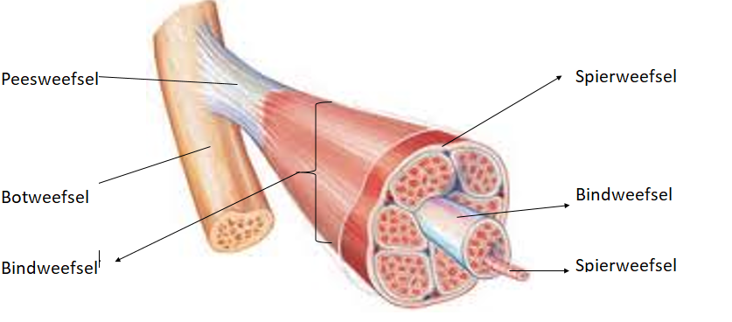

Figuur 4: Verschillende weefsels in een spier

Ieder orgaan in je lichaam is een onderdeel van een orgaanstelsel. In een orgaanstelsel werken meerdere organen samen om een functie in je lichaam uit te kunnen voeren. Een voorbeeld is het hart en bloedvatenstelsel. Dit stelsel bestaat uit het hart en verschillende bloedvaten. Het hart pompt het bloed het lichaam in, waardoor de bloedvaten het bloed door het hele lichaam kunnen vervoeren. In onderstaande afbeelding zie je verschillende orgaanstelsels die in het menselijk lichaam zitten.

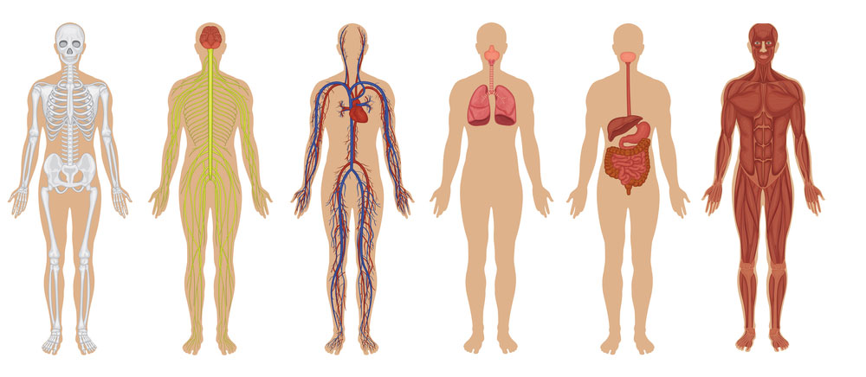

Figuur 5: Verschillende orgaanstelsels

Alle orgaanstelsels in je lichaam werken op hun beurt weer samen en vormen samen het organisme, de mens. Je hart en bloedvatenstelsel werken onder andere samen met je spierstelsel. Zonder je hart en bloedvaten kunnen de spieren geen voedingsstoffen en zuurstof krijgen en kunnen ze hun functie niet uitvoeren.

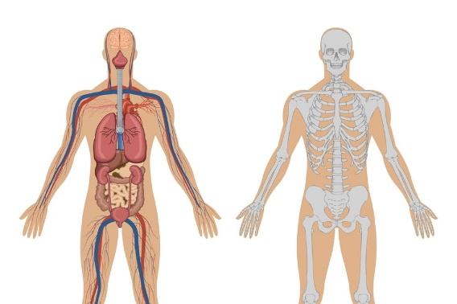

Figuur 6: Het menselijk lichaam

## 1.2 Werken met de microscoop en maken van een preparaat

In de 17e eeuw ontdekte Antoni van Leeuwenhoek de microscoop. De microscoop is een apparaat waarmee je cellen kunt bekijken. Artsen bekijken cellen onder de microscoop om een diagnose te kunnen stellen als een patiënt ziek is. We kunnen bijvoorbeeld bloedcellen onder de microscoop bekijken. Wanneer we een ontsteking hebben in ons lichaam zitten er veel witte bloedcellen in het bloed. De witte bloedcellen hebben als taak ziekteverwekkers te doden.

Op school gebruiken we een microscoop op verschillende soorten cellen te bestuderen. Door onder een microscoop de cellen te bekijken kun je leren hoe verschillende cellen eruitzien en welke onderdelen de cellen hebben.

[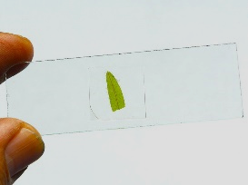](http://www.google.nl/url?sa=i&rct=j&q=&esrc=s&source=images&cd=&cad=rja&uact=8&ved=0ahUKEwiKt8WVho7VAhWDIVAKHe4IAP4QjRwIBw&url=http://www.educatievecontent.nl/afbeeldingen/attachment/preparaat_waterpest/&psig=AFQjCNGqNW9DTsnpLICqJNtEuRAterIuog&ust=1500302920019506)Als je cellen wilt bekijken onder de microscoop moet je het voorwerp waarvan je de cellen wilt zien in een vloeistof tussen twee glaasjes doen. Dit noemen we een preparaat. Een preparaat bestaat uit:

-Een groot dik glaasje; het voorwerpglaasje

-Een dun klein glaasje; het dekglaasje

-Vloeistof met het voorwerp dat je wilt bekijken

Een preparaat maak je door een druppel vloeistof op het voorwerpglaasje te doen. Leg het voorwerp dat je wilt bekijken op de vloeistof. Doe vervolgens voorzichtig het dekglaasje erop. Je moet goed opletten dat er geen lucht onder het dekglaasje komt. Lucht op je preparaat zorgt er namelijk voor dat je beeld onder de microscoop niet altijd volledig is.

Een microscoop kan een voorwerp vergroten. Als je met een microscoop wilt werken is het belangrijk dat je weet hoe een microscoop het voorwerp vergroot. Hiervoor moet je de verschillende onderdelen en hun functie van de microscoop leren. In onderstaande afbeelding zie je een microscoop. Deze lijkt precies op de microscopen die wij op school gebruiken. Op de volgende bladzijde gaan we alle onderdelen van de microscoop bespreken.

[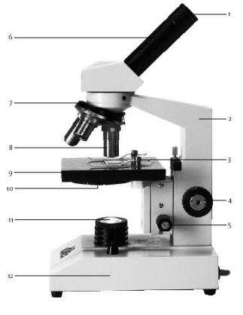](http://www.google.nl/url?sa=i&rct=j&q=&esrc=s&source=images&cd=&cad=rja&uact=8&ved=0ahUKEwiq_LvwiI7VAhURZlAKHYAlAX0QjRwIBw&url=http://www.almendecollege.nl/portals/0/almende/wesenthorst/bio/microscoop/microscooponderdelen.htm&psig=AFQjCNFPN_I8-zUZS2VUiGMXmfKd_ql0sQ&ust=1500303558599734)

1. Het oculair is de eerste lens. Deze lens vergroot het voorwerp. Je kunt de vergroting lezen op het oculair.
2. Het statief geeft stevigheid aan de microscoop. Aan het statief pak je de microscoop vast, zodat je hem niet beschadigt.
3. De preparaatklemmen zorgen ervoor dat het preparaat niet verschuift als je hem bekijkt.
4. Met de grote schroef kun je het beeld redelijk scherpstellen. Je gebruikt de grote schroef alleen als je met de kleinste objectief je preparaat bekijkt.
5. Met de kleine schroef kun je daarna het beeld goed scherpstellen. De kleinste schroef kun je samen met alle objectieven gebruiken.
6. De tubus is een buis die het licht naar het oculair leidt.
7. Met de revolver kun je het objectief veranderen.
8. Het objectief is de tweede lens. Op een microscoop zitten drie verschillende vergrotingen. De totale vergroting die je gebruikt kun je uitrekenen. De formule is: totale vergroting=vergroting oculair x vergroting objectief.
9. Op de tafel ligt het preparaat. Met de grote en kleine schroef kun je de tafel omhoog en omlaag bewegen om het beeld scherp te stellen.
10. Met het diafragma kun je de hoeveelheid licht regelen.
11. De lamp geeft licht, zodat je het voorwerp goed kunt bekijken.
12. Op de voet rust de hele microscoop. De voet zorgt dus voor stabiliteit.

Als je een preparaat hebt gemaakt kun je hem bekijken onder de microscoop. Je klemt het preparaat vast met de preparaatklemmen op de tafel. Je draait aan de revolver tot de kleinste objectief recht boven het preparaat staat. Met de grote schroef kun je dan het beeld ongeveer scherpstellen. Het scherpstellen van het beeld kan nooit helemaal met de grote schroef. Draai als je het beeld redelijk scherp hebt, aan de kleine schroef tot je beeld volledig scherp is. Waarschijnlijk kun je nu nog niet alle onderdelen van het preparaat goed bekijken. Je zult het beeld meer moeten vergroten. Dit doe je door weer aan de revolver te draaien tot het volgende objectief recht boven het preparaat staat. Gebruik nu alleen de kleine schroef! Anders ben je je beeld kwijt. Draai aan de kleine schroef totdat het beeld weer scherp is. Nu kun je de onderdelen van de cel goed zien.

# **Hoofdstuk 2: Het spijsverteringsstelsel**

Leerdoelen:

* Je kent de 6 verschillende voedingsstoffen en diens functie voor het menselijk lichaam.
* Je kent de organen van het spijsverteringsstelsel
* Je kan de samenwerking tussen de organen van het spijsverteringsstelsel beschrijven
* Je kan de koolhydraatstofwisseling beschrijven

## 2.1 Voedingsmiddelen, voedingsstoffen en voedingsvezels

Alles dat je eet zijn voedingsmiddelen. Voorbeelden zijn brood, eieren en drop. Eigenlijk kun je zeggen dat alle producten die je in de winkel koopt voedingsmiddelen zijn. De voedingsmiddelen bestaan uit 6 voedingsstoffen: eiwitten, koolhydraten, vetten, mineralen, vitamines en water. Hieronder worden alle voedingsstoffen apart besproken.

Eiwitten zijn de bouwstenen in je lichaam. Alle cellen en stoffen in je lichaam zijn opgebouwd uit eiwitten. Soms worden eiwitten ook gebruikt als brandstof. Je cellen kunnen energie halen uit de eiwitten voor alle levensprocessen.

Koolhydraten zijn de belangrijkste brandstof voor je lichaam. Iedere cel in je lichaam haalt energie uit koolhydraten door ze te verbranden. Koolhydraten kunnen we ook opslaan in ons lichaam, zodat we altijd genoeg brandstof voor energie hebben. Ook als je een tijdje niet hebt gegeten.

Vetten zijn net als koolhydraten brandstoffen. Net als bij koolhydraten halen de cellen energie uit vetten. Vetten kunnen we ook als reserve brandstof opslaan in ons lichaam. Vetten slaan we op in vetcellen. In het vet in de vetcellen kunnen we vetoplosbare vitaminen opslaan. Hoe meer vet er is opgeslagen hoe warmer je lichaam is. Vetten isoleren namelijk goed.

Mineralen en vitaminen zijn beschermende stoffen. Zij beschermen ons lichaam tegen ziekten. Een bekend mineraal is ijzer. IJzer is een onderdeel van rode bloedcellen die zuurstof door ons lichaam vervoeren. Iemand met een tekort aan ijzer heeft bloedarmoede, ofwel een tekort aan rode bloedcellen. De bekendste vitamine is vitamine C. Vitamine C zorgt ervoor dat je een goede weerstand hebt tegen onder andere griep.

De laatste voedingsstof is water. Water is als bouwstof een onderdeel van onze cellen. Daarnaast bestaat ook ons bloed voor een groot deel uit water. Het water in ons bloed vervoert voedingsstoffen en afvalstoffen.

De 6 verschillende voedingsstoffen zorgen voor energie, bouwstoffen en voor bescherming. De 6 voedingsstoffen worden opgenomen in ons darmstelsel. Om dat goed te kunnen doen moeten de darmen goed bewegen. Zij hebben daarvoor voedingsvezels nodig. Voedingsvezels zijn stoffen die ons lichaam niet kan verteren. Zij zorgen ervoor dat de spieren in onze darmen actief blijven en het eten blijven kneden. Dit noemen we peristaltische bewegingen. Hierdoor kunnen de voedingsstoffen beter worden verteerd. Verderop in dit hoofdstuk leer je meer over peristaltische bewegingen.

## 2.2 De vertering van voedingsstoffen

Mineralen, vitaminen en water zijn klein genoeg om meteen vanuit de darmen te worden opgenomen in het bloed. Eiwitten, koolhydraten en vetten zijn te groot om direct op te nemen in het bloed. Zij moeten eerst in ons verteringsstelsel worden verteerd. In onderstaande afbeelding zie je het spijsverteringsstelsel.

[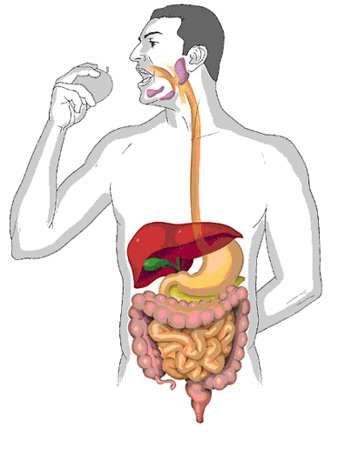](https://www.google.nl/url?sa=i&rct=j&q=&esrc=s&source=images&cd=&cad=rja&uact=8&ved=0ahUKEwjo0ezmoJbVAhWCbVAKHYu_BsgQjRwIBw&url=https://www.thinglink.com/scene/588821854844616705&psig=AFQjCNGnQ528iFjC2pvI2Auxg1pSYwFs4A&ust=1500584977071617)

Figuur 7: Het spijsverteringsstelsel

De vertering begint in de mond. In onze mond wordt door de tanden het eten fijn gemalen en het oppervlakte van ons eten te vergroten. Hierdoor kunnen de verteringssappen beter in werken op ons voedsel.

Vanuit de mond komt het voedsel in de keel. In de keel gebeuren twee dingen. De huig sluit de neusholte af. Hierdoor kan er geen voedsel in de neus komen. Het strottenklepje sluit de luchtpijp af. Hierdoor komt er geen eten in de luchtpijp. Het eten gaat dan vanuit de keel naar de slokdarm. Dit zie je in onderstaande afbeelding.

[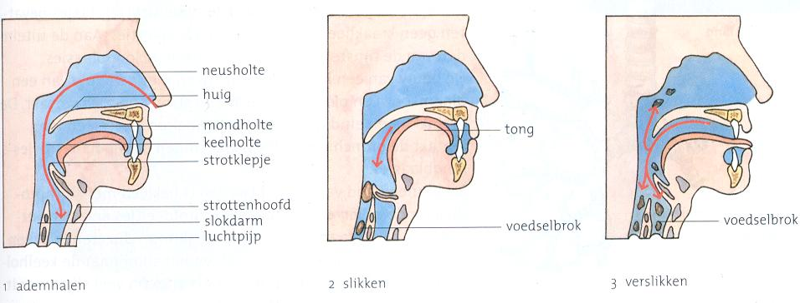](http://www.google.nl/url?sa=i&rct=j&q=&esrc=s&source=images&cd=&cad=rja&uact=8&ved=0ahUKEwjXwbyAoJbVAhVDbFAKHfklDM0QjRwIBw&url=http://www.biologiesite.nl/th2kl2.htm&psig=AFQjCNEhgmo9n69hSIMH9fdIawVCHPESsA&ust=1500584736476248)

Figuur 8: ademhalen, slikken en verslikken

Soms gaat het slikken niet goed. Je verslikt je dan. Dit zie je op het derde plaatje hierboven. Het strottenklepje sluit je luchtpijp niet goed af. Hierdoor komt er eten in je luchtpijp. Meestal kun je het eten uit je luchtpijp hoesten, waardoor het wel in de slokdarm terrecht komt.

Je slokdarm is een buis van de keel naar de maag. De slokdarm maakt peristaltische bewegingen Door peristaltische bewegingen wordt de voedselbrij door je verteringsstelsel geduwd. Zie onderstaande afbeelding.

[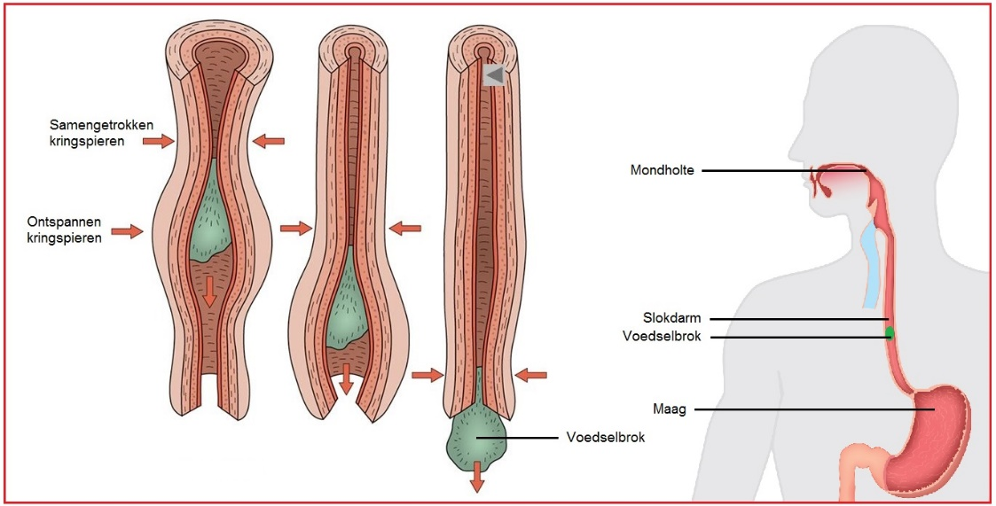](https://www.google.nl/url?sa=i&rct=j&q=&esrc=s&source=images&cd=&cad=rja&uact=8&ved=0ahUKEwj_88SwoZbVAhVCZFAKHXZQBfoQjRwIBw&url=https://biologielessen.nl/index.php/a-14/1753-slokdarm&psig=AFQjCNFEI9YVSOGGRwbqtl5sY7wwS_MqXA&ust=1500585129024100)

Figuur 9: Peristaltische beweging

De kringspieren boven aan de voedselbrij trekken samen. De kringspieren onder de voedselbrij ontspannen. Hierdoor kan de voedselbrij naar de maag vervoerd worden.

De voedselbrij blijft een aantal uren in de maag. De maagwand maakt maagsap. Naast het maagsap wordt er in de maag ook maagzuur aangemaakt. Maagzuur is super zuur waardoor alle schadelijke organismen zoals bacteriën en schimmels worden gedood. Hierdoor word je niet zo snel ziek.

Vanuit de maag komt het voedsel in de dunne darm. De dunne darm werkt samen met de alvleesklier en de galblaas.

[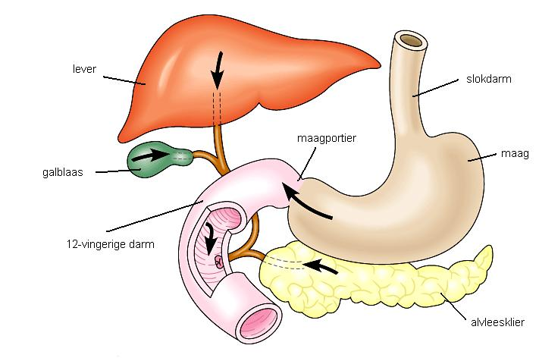](http://www.google.nl/url?sa=i&rct=j&q=&esrc=s&source=images&cd=&cad=rja&uact=8&ved=0ahUKEwi18Oy4pJbVAhVEEVAKHbi4AakQjRwIBw&url=http://www.biologiesite.nl/lev.htm&psig=AFQjCNFsNKEEYSMGhiRuqWtPJhY_SMcwwg&ust=1500585944344681)

Figuur 10: Maag, Lever, galblaas, 12-vingerige darm en alvleesklier

De alvleesklier maakt alvleessap. De alvleesklier geef de alvleessappen af aan de dunne darm waar ze kunnen inwerken op de voedselbrij. Alvleessap helpt bij de vertering van eiwitten en koolhydraten. In de lever wordt gal gemaakt. Gal maakt van grote vetdruppels hele kleine vetdruppels. Daarnaast zorgt gal ervoor dat er een klein laagje rondom de vetdruppel komt. Het vet kan dan worden opgenomen worden in het waterrijke bloed. Een beetje zoals afwasmiddel werkt. Probeer maar eens thuis uit. Als je olie in een glas water doet dan drijft de olie op het water. Als je er afwasmiddel aan toevoegt wordt het vet gemengd met het water. Dit noemen we emulgeren. Net als alvleessap wordt gal aan de dunne darm toegevoegd om in te werken op de voedselbrij. Dankzij het alvleessap en de gal worden eiwitten, koolhydraten en vetten verteerd totdat ze klein genoeg zijn om vanuit de darmwand opgenomen te worden in het bloed.

Om zoveel mogelijk voedingsstoffen op te nemen in het bloed is de binnenkant van de dunne darm heel erg geplooid. Hierdoor wordt er veel meer oppervlak gecreëerd.

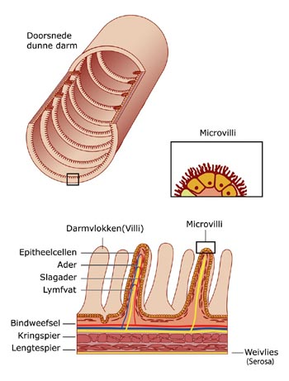

Figuur 11: Bouw van de darm

In bovenstaande afbeelding zie je een dwarsdoorsnede van de darmwand. De plooien zitten aan de binnenkant van de darm. In de plooien zitten veel bloedvaten waarin de voedingsstoffen kunnen worden opgenomen.

Vanuit de dunne darm komt de voedselbrij in de dikke darm. De dikke darm is net als de dunne darm erg geplooid aan de binnenkant. In de dikke darm wordt water opgenomen in het bloed. In het water zitten mineralen en vitaminen opgelost. Doordat het water wordt opgenomen in het bloed gaan de mineralen en vitaminen mee het bloed in.

De voedselbrij komt uiteindelijk als poep terecht in de endeldarm. Hier wordt de poep opgeslagen totdat je na de wc moet.

## 2.3 Enzymen (hv toets)

Enzymen zijn eiwitten die stoffen kunnen opbouwen of afbreken in het menselijk lichaam. Hierbij worden ze niet zelf verbruikt. In het verteringsstelsel helpen enzymen koolhydraten, eiwitten en vetten te verteren. Ze kunnen het beste hun werk doen bij een optimumtemperatuur. Ze hebben ook een minimumtemperatuur. Onder de minimumtemperatuur doen ze hun werk niet. Boven de maximumtemperatuur gaan de enzymen kapot. De minimumtemperatuur, optimumtemperatuur en maximumtemperatuur kun je weergeven in een grafiek. Je kan dan per enzym aflezen bij welke temperatuur ze hun werk kunnen doen.

## 2.4 Verbranding

Koolhydraten en vetten komen vanuit de dunne darm in het bloed. Het bloed vervoert de koolhydraten en vetten naar alle cellen in je lichaam. In de cellen kunnen de koolhydraten en vetten worden verbrand. De belangrijkste manier om energie te verkrijgen is door de koolhydraat glucose te verbranden. Glucose wordt samen met zuurstof verbrand waardoor er energie vrijkomt. Zonder de zuurstof kan glucose niet verbrand worden. Daarnaast komen de afvalstoffen water en koolstofdioxide vrij. De verbranding kunnen we weergeven in een formule:

Glucose + zuurstof 🡪 water + koolstofdioxide + energie.

2.5 De bloedsuikerspiegel

De bloedsuikerspiegel verteld iets over de hoeveelheid suiker in het bloed. Als er te weinig suikers in het bloed zitten kan iemand onvoldoende energie maken en bij teveel suikers in het bloed kan iemand orgaanschade oplopen. Het lichaam probeert daarom de hele dag de bloedsuikerspiegel zo optimaal mogelijk te houden. De alvleesklier speelt hier een belangrijke rol in.

De alvleesklier maakt het hormoon insuline. Insuline zorgt ervoor dat teveel aan glucose, een suiker, uit het bloed kan worden opgenomen in de cellen. Insuline werkt hierbij als een sleutel die de cel op kan maken. De glucose wordt in de cel opgenomen. De hoeveelheid glucose in het bloed daalt. Als de hoeveelheid glucose in het bloed goed is stopt de alvleesklier met het maken van insuline. Glucose kan dan niet meer worden opgenomen in de cellen en blijft in het bloed.

Als iemand gaat bewegen wordt er glucose uit het bloed verbruikt. De bloedsuikerspiegel wordt dan te laag. De alvleesklier gaat dan het hormoon glucagon maken. Glucagon doet het tegenovergestelde van insuline. Het zorgt ervoor dat de cellen open gaan en glucose afgeven aan het bloed. De bloedsuikerspiegel stijgt dan weer. Als de hoeveelheid glucose in het bloed goed is stopt de alvleesklier met het afgeven van glucagon. De glucose kan dan niet meer uit de cellen het bloed in.

**Hoofdstuk 3: Het ademhalingsstelsel**

Leerdoelen:

* Je kent de organen van het ademhalingsstelsel
* Je kan de samenwerking tussen organen van het ademhalingsstelsel beschrijven
* Je kan het proces verbranding omschrijven en uitleggen
* Je kan de zuurstof/koolstofdioxide stofwisseling beschrijven.

## 3.1 Het ademhalingsstelsel

Om energie te halen uit ons voedsel hebben we zuurstof nodig. Bij dit proces ontstaat de afvalstof koolstofdioxide. Ons ademhalingsstelsel zorgt ervoor dat we voldoende zuurstof binnen krijgen en dat we de afvalstof koolstofdioxide weer kwijtraken. Dit proces heet gaswisseling.

Het ademhalingsstelsel zit grotendeels in onze borstholte. Dit kun je in onderstaande afbeelding zien.

[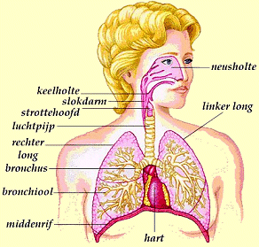](http://www.google.nl/url?sa=i&rct=j&q=&esrc=s&source=images&cd=&cad=rja&uact=8&ved=0ahUKEwiApO3hqJbVAhUSK1AKHTY-DosQjRwIBw&url=http://www.neuts.nl/Duiken/ademhalingssysteem.htm&psig=AFQjCNHrPOFaoF0hlYrCyCP81X9TmBbL-w&ust=1500587109774253)

Figuur 12: Het ademhalingsstelsel

Als we inademen komt de lucht via de mond of de neus ons lichaam binnen. Het beste is om in te ademen via je neus. De neus maakt de lucht warm en nog belangrijker de neus filtert de lucht. In de neus blijven stofdeeltjes kleven aan het slijm in de neus (snot). Door de haartjes in de neus wordt het snot vervolgens richting je keel en daarna naar je slokdarm vervoerd. De schadelijke stofdeeltjes kunnen zo niet in je longen komen.

Vanuit je neus en mond komt de lucht in de keel. De huig en het strottenklepje staan nu beide open. (Tijdens het slikken waren ze dicht zie hoofdstuk 2: het spijsverteringsstelsel). In onderstaande afbeelding zie je de stand van de huig en het strottenklepje tijdens de inademing.

Figuur 13: De neusholte, keelholte en mondholte

Vanuit de keelholte gaat de lucht naar de luchtpijp. De luchtpijp is een buis die de lucht vanuit de keelholte naar de longen vervoert. Het is erg belangrijk dat de luchtpijp openblijft, zodat de lucht goed kan doorstromen. De luchtpijp heeft daarom kraakbeenringen.

Vanuit de luchtpijp komt de lucht in de longen terecht. In de longen vertakt de luchtpijp. Deze vertakkingen noemen we bronchiën*.*

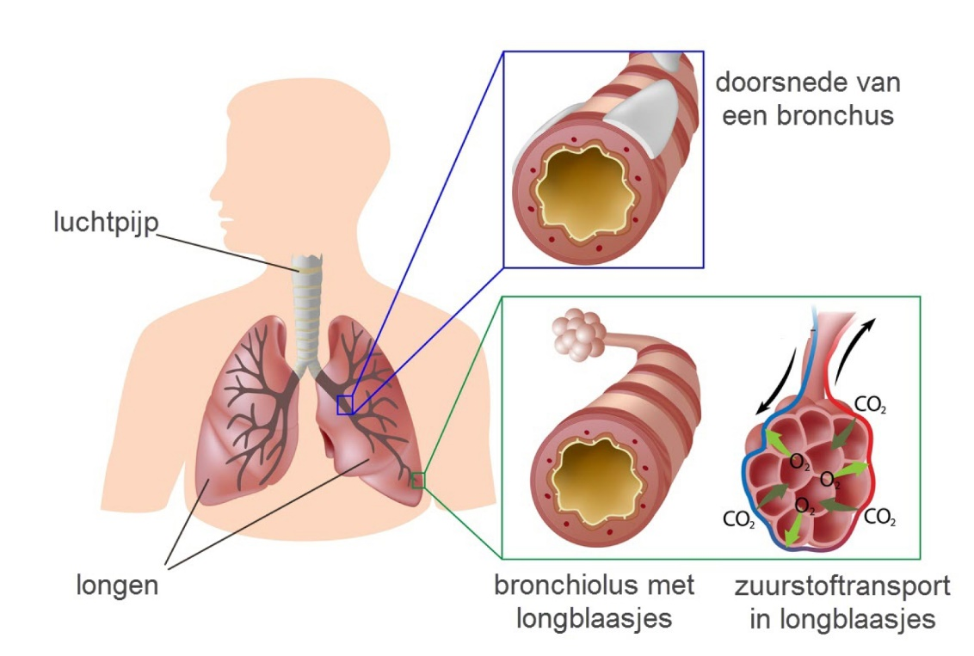

Figuur 14: De longen en de bronchiën

De bronchiën komen uit in de longblaasjes. Je hebt in totaal wel 480 miljoen longblaasjes. In de longblaasjes vindt de gaswisseling plaats. In de longblaasjes wordt een deel van de zuurstof afgegeven aan het bloed. Vanuit het bloed wordt het koolstofdioxide die vrijkomt bij de verbranding afgegeven aan de lucht in de longblaasjes. Je ademt de zuurstofarme en koolstofdioxiderijke lucht weer uit.

[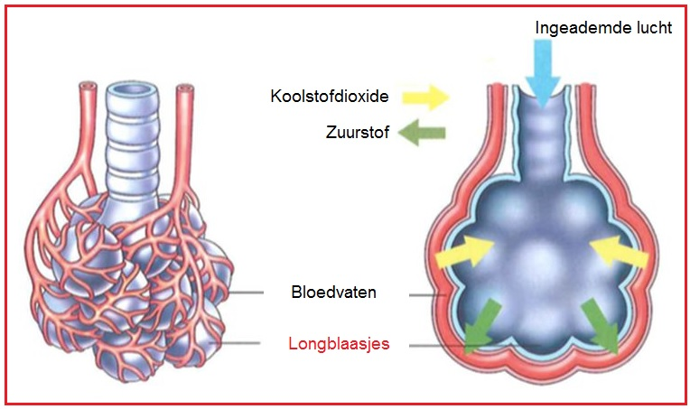](https://www.google.nl/url?sa=i&rct=j&q=&esrc=s&source=images&cd=&cad=rja&uact=8&ved=0ahUKEwjqpomsrZbVAhUHUlAKHTUoDwgQjRwIBw&url=https://biologielessen.nl/index.php/a-7/1546-longblaasjes&psig=AFQjCNFXaLVIjPC6n3gMXoCJdarnbOTnQg&ust=1500588339006727)

Figuur 15: De longblaasjes

In de longblaasjes is veel zuurstof opgenomen in het bloed. Het zuurstofrijke bloed gaat vanuit de longen terug naar het hart. Het bloedvatenstelsel vervoert vervolgens het zuurstofrijke bloed naar iedere cel in je lichaam.

# **Hoofdstuk 4: De bloedsomloop**

Leerdoelen:

* Je kent de organen van het bloedvatenstelsel
* Je kan de verschillende typen bloedvaten omschrijven en herkennen in tekst of afbeelding
* Je kent de namen van de bloedvaten
* Je kent de verschillende bloedcellen
* Je kan uitleggen hoe bloed stolt bij een wondje
* Je kan het vervoer van stoffen door het bloedvatenstelsel beschrijven
* Je kan de functie van het bloed benoemen in het herstel van ziektes/verwondingen.
* Je kent de onderdelen van het hart

## 4.1 De grote en kleine bloedsomloop

Het hart- en bloedvatenstelsel zorgt ervoor dat het bloed met daarin onder andere de voedingsstoffen, zuurstof en afvalstoffen door het hele lichaam wordt gepompt. Zo kunnen alle stoffen op de goede plek in het lichaam komen.

Ons hart- en bloedvatenstelsel is een omloop, de bloedsomloop. Mensen hebben een dubbele bloedsomloop. Dit betekent dat het hart het bloed twee keer rondpompt, voordat het bloed overal is geweest. Dit zie je in onderstaande afbeelding.

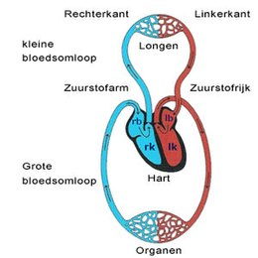

Figuur 16: De grote- en kleine bloedsomloop

Figuur 17: De bloedsomloop

Bij de kleine bloedsomloop pompt het hart het bloed naar de longen. In het hoofdstuk het ademhalingsstelsel heb je geleerd dat in de longen zuurstof wordt opgenomen in het bloed. Het zuurstofrijke bloed gaat vanuit de longen weer terug naar het hart.

Het bloed wordt daarna door het hart de grote bloedsomloop ingepompt. Vanuit het hart loopt de grote bloedsomloop door het hele lichaam, behalve de longen. Als het bloed langs de organen is geweest, gaat het bloed weer terug naar het hart. Het hart pompt het bloed dan weer naar de kleine bloedsomloop.

Kort gezegd: de kleine bloedsomloop loopt van het hart naar de longen weer naar het hart. De grote bloedsomloop loopt van het hart naar het hele lichaam weer naar het hart.

## 4.2 De bloedvaten

We hebben heel veel bloedvaten in ons lichaam. Deze bloedvaten kunnen we in drie categorieën indelen:

* De slagaders: slagaders lopen altijd van het hart naar een orgaan. Ze zijn zuurstofrijk. Met uitzondering van één slagader, de longslagader. Deze is zuurstofarm. Het bloed komt vanuit de longslagader in de longen waar de zuurstof wordt opgenomen in het bloed. De grootste slagader is de aorta. Slagaders hebben een hele dikke wand en liggen wat dieper in het lichaam.
* De haarvaten: vanuit de slagaders komt het bloed in de haarvaten. De haarvaten zijn de kleinste bloedvaten in ons lichaam en hebben een hele dunne wand die soms maar één cel dik is. In de haarvaten vindt de stofwisseling plaats met cellen. De voedingsstoffen en zuurstof gaan naar de cellen en de cellen geven afvalstoffen en koolstofdioxide weer af aan het bloed.
* De aders: aders lopen altijd van een orgaan naar het hart. Ze zijn zuurstofarm. Met uitzondering van één ader. De longader is zuurstofrijk, omdat deze net zuurstof heeft ontvangen in de longen. De grootste ader is de holle ader. Aders hebben minder dikke wand dan slagaders en liggen iets meer aan het oppervlak van het lichaam. De druk in de aders is heel laag. Daarom hebben aders kleppen, zodat het bloed niet terug kan stromen naar beneden.

Alle bloedvaten in je lichaam hebben een naam. De belangrijkste bloedvaten zijn vernoemd naar het orgaan waar ze naar of vanaf lopen. Er is één uitzondering. Tussen de darmen en de lever loopt een belangrijke ader: de poortader. De poortader vervoert het bloed vanuit de darmen eerst naar de lever. Als wij dan voedingsstoffen hebben binnen gekregen die giftig zijn voor ons, kan de lever het ontgiftingscentrum van ons lichaam deze schadelijke stoffen uit het bloed halen. Op de volgende bladzijde zie je de bloedvaten van het menselijk lichaam.

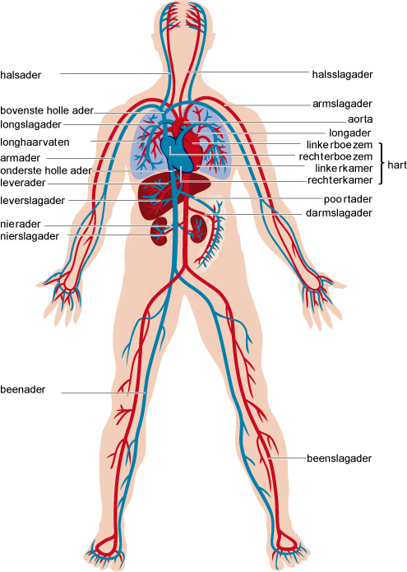

Figuur 18: De namen van de menselijke bloedvaten

## 4.3 Bloedcellen

In onze bloedvaten zit 4 tot 5 liter bloed. Het bloed vervoert alle stoffen naar alle cellen in je lichaam. Daarnaast speelt het bloed een belangrijke functie in de afweer en in het herstel van wonden. Het bloed bestaat uit een aantal onderdelen die allemaal hun eigen functie hebben.

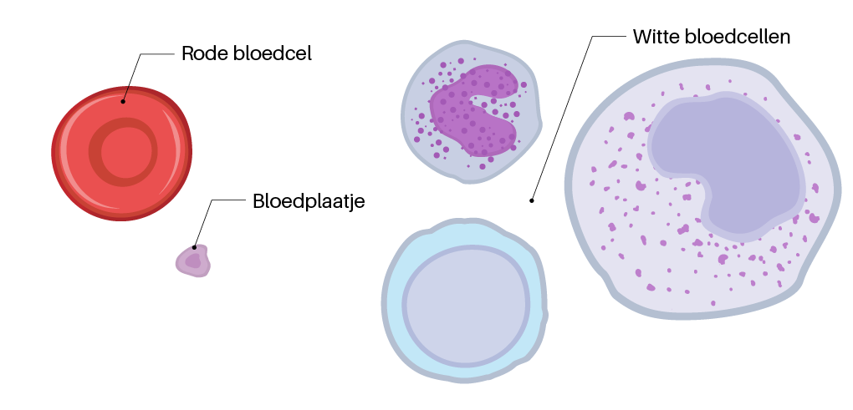

Figuur 19: De bloedcellen

Het bloedplasma is de waterige vloeistof in het bloed. Bloedplasma ziet eruit als een gele vloeistof. In het bloedplasma zijn voedingsstoffen zoals glucose en vitaminen opgelost, net als afvalstoffen en hormonen.

De rode bloedcellen zorgen voor de rode kleur van het bloed. Zij bevatten hemoglobine. Zuurstof wordt aan hemoglobine vastgehecht, waardoor het bloed zuurstof kan vervoeren.

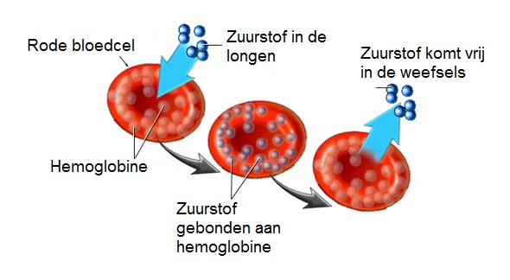

Figuur 20: Rode bloedcel en hemoglobine

De witte bloedcellen kun je zien als het leger van je lichaam. De witte bloedcellen maken alle schadelijke organismen en virussen dood. Zij zorgen ervoor dat je niet (ernstig) ziek wordt. Je hebt twee verschillende witte bloedcellen: de vreetcellen en bloedcellen die antistoffen (gifstoffen) maken tegen schadelijke organismen en virussen.

De vreetcellen eten de schadelijke organismen en virussen op. Zowel de schadelijke organismen, virussen en vreetcellen gaan dan dood. Er ontstaat pus in een wondje. Deze witte bloedcellen kunnen ook de bloedvaten uit en tussen de cellen hun werk doen.

*[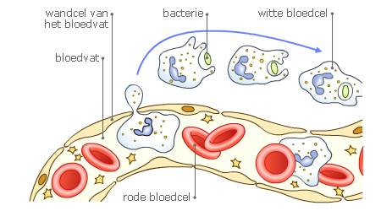](http://www.google.nl/url?sa=i&rct=j&q=&esrc=s&source=images&cd=&cad=rja&uact=8&ved=0ahUKEwiz0pb0qZfVAhXKWhoKHXPgAdUQjRwIBw&url=http://www.studiobiologie.nl/KB1/V01_01/uitleg4.html&psig=AFQjCNFn_-dj--qTM-K-DLiCkboG_ShDSg&ust=1500621780648574)*

Figuur 21: Vreetcellen

De andere groep zijn de witte bloedcellen die antistoffen maken. Antistoffen zijn gifstoffen tegen schadelijke organismen en virussen. De antistoffen maken de schadelijke organismen en virussen onschadelijk. De vreetcellen kunnen dan makkelijk de schadelijke organismen en virussen opeten.

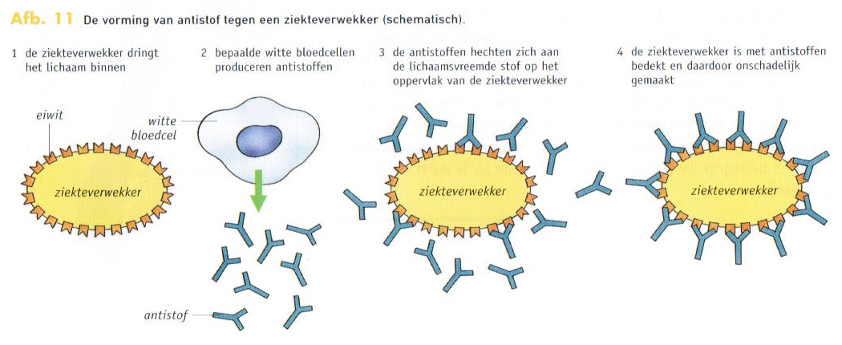

Figuur 22: De werking van antistoffen

Als iemand een wondje krijgt is de huid en een bloedvat beschadigd. Doordat er een gaatje in het bloedvat zit kan het bloed uit het bloedvat. Om bloedverlies te beperken moet een wondje worden dichtgemaakt. Dit noemen we bloedstolling. Bij de bloedstolling zijn bloedplaatjes betrokken. Dit zijn eigenlijk geen cellen, maar stukjes van geëxplodeerde cellen.

Nadat het wondje is ontstaan gaan de bloedplaatjes aan het werk. Ze zorgen ervoor dat er een spinnenweb over het wondje wordt gemaakt. In dit spinnenweb blijven de witte bloedcellen en rode bloedcellen vastzitten. Uiteindelijk wordt de wond met het spinnenweb en de bloedcellen helemaal dichtgemaakt.

## 4.4 Het hart

Je hart is de grote pomp in het hart- en bloedvatenstelsel. Het hart bestaat uit 4 ruimtes: aan de bovenkant 2 boezems en aan de onderkant 2 kamers. De boezems en de kamers worden gescheiden door de hartkleppen. Tussen de kamers en de slagaders zitten slagaderkleppen. De kleppen in het hart zorgen ervoor dat het bloed altijd de goede kant opstroomt. Bijvoorbeeld het bloed dat bovenin het hart in de boezems binnenkomt duwt de kleppen open, waardoor het naar de kamers stroomt. Bloed dat terug zou willen stromen naar de boezems duwt de kleppen juist dicht. In onderstaande afbeelding zie je de anatomie van het hart.

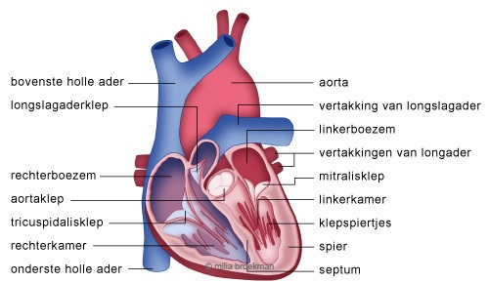

Figuur 23: De onderdelen van het hart

Het bloed komt via de holle ader in de rechterboezem het hart binnen. Vanuit de rechterboezem stroomt het bloed de rechterkamer in. Als de rechterkamer is volgelopen knijpt het hart aan de onderkant samen, waardoor het bloed de longslagader wordt in gepompt. De longslagader vervoert het bloed naar de longen.   
Tegelijkertijd loopt het bloed vanuit de longader de linkerboezem in. Vanuit de linkerboezem stroomt het bloed de linkerkamer in. Als de linkerkamer vol is pompt het hart tegelijkertijd het bloed uit de rechter- en linkerkamer de bloedsomloop in. Vanuit de linkerkamer wordt het bloed de aorta (lichaamsslagader) ingepompt. De aorta vervoert het bloed naar de organen in het lichaam. In onderstaande afbeelding zie je de verschillende fasen van de hartslag. Op wikiwijs kun je filmpjes vinden van de hartslag.

# Hoofdstuk 5: Intelligenties en IQ-meting

Naar NLT module Leren met je hersenen

Leerdoelen:

- Je kent de 8 verschillende soorten intelligenties

## 5.1 Meervoudige intelligenties

Intelligentie is niet altijd voor iedereen een duidelijk begrip. Niet iedereen weet wat er mee wordt bedoeld. Vaak wordt met een intelligent iemand bedoeld dat de persoon goed kan nadenken, maar die persoon kan bijvoorbeeld heel slecht zijn in sport. Wat wordt er dan bedoeld met intelligentie?

Volgens de beroemde Amerikaanse psycholoog Howard Gardner betekent intelligetie de bekwaamheid om te leren ne problemen op te lossen. Volgens Howar kan dit op verschillende manieren. Dit betekent dat je op sommige manieren meer intelligent bent dan op andere. Zo kan de een bijvoorbeeld gemakkelijker een taal leren en de ander zich sneller oriënteren in de ruimte.

Volgens Gardner kan je intelligent zijn op de volgende manieren:

1. Taalslim (verbaal/linguïtisch)
2. Rekenslim (Logisch/mathematisch)
3. Beeldslim (Visueel/ruimtelijk)
4. Muziekslim (muzikaal/ritmisch)
5. Beweegslim (lichamelijk/kinetisch)
6. Samenslim (interpersoonlijk)
7. Zelfslim (intrapersoonlijk)
8. Natuurslim (natuurgericht)

We noemen dit ook wel intelligentiegebieden. Gardner stelt dat je studieresultaten verbeteren als je jouw manier van leren aanpast aan het intelligentiegebied dat het best bij jou ontwikkeld is. Hij raadt daarbij aan om je intelligentiegebieden die zwak ontwikkeld zijn te vergroten met behulp van intelligentiegebieden die bij jou sterk ontwikkeld zijn.

Figuur 24: Volgens Gardners meervoudige intelligentie (MI) theorie zijn er acht intelligentiegebieden aan te wijzen. (bron SLO talentstimuleren.nl)

## 5.2 Factoren bij intelligentiemetingen

In het dagelijks leven spreken we vaak over intelligentie in het algemeen. Hiermee worden vaak de intelligentiegebieden taalslim, rekenslim en beeldslim bedoeld. Voor het meten van de intelligentie van een persoon worden intelligentietesten gebruikt.

## 5.3 De Binet-Simo intelligentietest

Sinds de 19e eeuw worden intelligentietesten gebruikt om de intelligentie van mensen vast te stellen. Een van de eerste intelligentiemetingen was die van Alfred Binet en zijn assistent Theodore Simon. Alfred Binet kreeg van het Fanse ministerie van onderwijs in 1904 de opdracht om een methode te ontwikkelen om die leerlingen ontdekt die zich de lesstof minder makkelijk eigen kunnen maken. De leerlingen kunnen dan extra worden begeleid.

## 5.4 Intelligentiequotiënt

Op basis van de metingen van Binet en Simon introduceerde Henry Goddard het begrip IQ. Het IQ zegt iets over de verstandelijke leeftijd van een persoon. Hiervoor wordt een formule gebruikt. De verstandelijke leeftijd : de kalenderleeftijd x 100 = IQ. Iemand met een IQ van 100 loopt in mentale leeftijd gelijk aan hoe oud hij/zij in het echt is.

De formule werkt alleen bij kinderen. Dit komt doordat je intelligentie tot ongeveer je 18e levensjaar groeit. Bij volwassenen worden de testuitslagen vergeleken met een controlegroep. Een controlegroep is in dit geval een grote groep mensen die de test hebben gemaakt. Met de uitslagen van de controlegroep is de waarde van de testuitslag bepaald. Als iemand dus precies dezelfde score haalt als het gemiddelde van de controlegroep heeft hij/zij een IQ van 100.

In onderstaande afbeelding is het aantal mensen uitgezet tegen de IQ-scores.

In de grafiek kun je de verdeling zien van hoeveel procent van de controlegroep een bepaald IQ scoort. Bijvoorbeeld: 34.1% van de mensen heeft een IQ tussen 85 en 100. Verschillende mensen hebben geprobeerd iets over de IQ-scores te zeggen. Hieronder zie je een afbeelding van de indeling van IQ-waarden volgens Wechsler.

# Hoofdstuk 6: Opbouw van hersenen

Naar NLT module Leren met je hersenen

Leerdoelen:

* Je kent de verschillende structuren en hun functie van de hersenen
* Je weet wat er gebeurd in je hersenen tijdens het leren

## 6.1 Opbouw van hersenen

De hersenen zijn een ingewikkeld orgaan. Er zijn wel 50 verschillende structuren te benoemen binnen de hersenen. Om de hersenen beter te begrijpen moet je een aantal van deze structuren herkennen.

## 6.2 Grote hersenen

Het grootste deel van je hersenen bestaat uit je grote hersenen. Je zenuwstelsel communiceert met impulsen. Impulsen zijn elektrische signaaltjes die van cel naar cel doorgegeven kunnen worden. Veel impulsen die in de grote hersenen terecht komen zijn afkomstig uit de zintuigen (oren/neus/ogen/tong/huid). Je ziet papier met hierop zwarte inkt. Je grote hersenen verwerken deze informatie. Je ziet de tekst en kan deze tekst lezen en je weet wat het betekent.

In je grote hersenen liggen cellen die een zelfde soort functie vervullen, van een specifiek zintuig, bij elkaar. Dit noem je hersencentra. Het visueel centrum in de grote hersenen zorgt ervoor dat je kan zien en het auditieve centrum in de grote hersenen zorgt ervoor dat je kan horen.

Je kunt de grote hersenen verdelen in gevoelscentra (de sensorische cortex) en bewegingscentra (motorische cortex). In onderstaande afbeelding zie je de verschillende gebieden in de hersenen.

## 6.3 De kleine hersenen

Je kleine hersenen zorgen ervoor dat alle bewegingen die je doet op elkaar zijn afgestemd. Het zorgt voor je coördinatie en motoriek. Als je aan het dribbelen bent met de bal, zorgen je kleine hersenen ervoor dat je zowel kunt rennen met je benen, als de bal met je hand steeds op de grond kunt kaatsen.

## 6.4 Hersenstam

Je hersenstam wordt ook wel het reptielenbrein genoemd. Je hersenstam regelt alle basisactiviteiten van je lichaam. Zo regelt de hersenstam de ademhaling en op temperatuur blijft.

## 6.5 Limbisch systeem

Het limbisch systeem zit tussen de grote hersenen en de hersenstam. Het limbisch systeem werkt onbewust, je hebt het dus niet door. Hij regelt verschillende instincten, zoals het vluchten als er gevaar is. Het limbisch systeem zorgt er ook voor dat je bloeddruk goed blijft en ook je emoties worden in het limbisch systeem geregeld.

## 6.6 Leren met je hersenen

Het leren van nieuwe vaardigheden is een proces die vooral plaats vindt in je grote hersenen. In je grote hersenen zitten heel veel zenuwcellen bij elkaar. De zenuwcellen in je grote hersenen die te maken hebben het leerproces noem je neuronen. Neuronen zijn aan elkaar gekoppeld met een verbinding. Door die verbinding kan een neuron aan een andere neuron informatie doorgeven. Hoe meer verbindingen er zijn tussen neuronen, hoe meer informatie een neuron aan een ander neuron kan doorgeven. Ieder neuron kan wel 5000 verbindingen maken met andere neuronen.

Steeds als je iets nieuws of als je de lesstof leert leert, versterken zich de verbindingen tussen neuronen. Dit zorgt ervoor dat informatie steeds beter kan worden doorgegeven. Hoe meer en hoe sterker de verbindingen zijn tussen neuronen hoe meer je weet en kan.

# Hoofdstuk 7: Psychologie van het leren

Naar NLT module Leren met je hersenen

Leerdoelen

* Je kan uitleggen dat prikkels van buitenaf verwerkt worden door het zenuwstelsel
* Je kan verschillende manieren van leren bij dieren benoemen en uitleggen

## 7.1 Verwerken van informatie

Op het moment dat je op het punt staat om op de fiets te stappen richting school, hoor je dat je moeder nog iets roept vanuit het huis. Je draait je om en ziet dat ze je mobiel in haar hand heeft. Je loopt naar binnen en je stoot je voet aan het drempeltje, auw. Nadat je je mobiel gepakt hebt, stap je op de fiets en ga je naar school.

Dit voorbeeld kom je enkele momenten tegen van het verwerken van prikkels van je zintuigen. Je hoort je moeder, je ziet haar staan en je voelt je voet stoten. Dit zijn allemaal externe prikkels die ontvangen worden door e zintuigen. Je reageert op deze prikkels. Tussen het binnenkomen van de prikkels en het reageren op de prikkels gebeurt er van alles in je lichaam.

Je zintuig vangt een prikkel op en zet deze om in een signaaltje die door het zenuwstelsel naar de hersenen doorgegeven kan worden. De hersenen verwerken de signaaltjes en bepalen wat er met de prikkel gedaan moet worden. Ze maken een nieuw signaaltje die naar een spier wordt gestuurd. Je geeft een reactie. In onderstaande afbeelding zie je de weg die de prikkels en signalen afgeven.

Figuur 25: weg van de signalen en prikkels

Niet alle externe prikkels worden verwerkt. Sommige prikkels worden weg gefilterd. Dit komt doordat je aandacht gevestigd is op een bepaalde externe prikkel. Prikkels die voor de taak niet interessant zijn Deze aandacht zorgt ervoor dat we ons goed kunnen concentreren, bijvoorbeeld om een boek te lezen terwijl de buurman buiten het gras maait.

## 7.2 Soorten leergedrag

Bekijk onderstaand filmpje.

In het filmpje zag je een aap die op verschillende manieren kan leren fruit te pakken. In de biologie is er onderzoek gedaan naar leergedrag. In dit hoofdstuk bespreken we een aantal van deze leergedragingen.

Imitatie

Bij imitatie doet het ene dier het andere dier na. Dit wordt ook wel na-apen genoemd. De tweede aap leert in het filmpje van de eerste aap hoe hij het fruit kan pakken. Bij gym leer je over een bok te springen door na-apen. De docent of een klasgenoot doet het voor en laat zien hoe het moet.

Trial and error

Soms lukt iets niet de eerste keer. Na vaak proberen lukt het beter. Dit is leren via trial and error ofwel door vallen en opstaan. Je leert bijvoorbeeld fietsen door trial and error en ook wiskunde sommen worden vaak op deze manier geleerd. Om via trail and error te leren moet je doorzettingsvermogen hebben. Niet iedere poging die je doet lukt. Je moet dan iets nieuws willen proberen.

Gewenning

Soms weet je niet beter dan dat een prikkel er is, je bent er dan aan gewend. Als je bijvoorbeeld op de fiets stapt dan ben je gewend aan de autogeluiden om je heen. Je neemt het geluid van auto’s niet bewust waar, tenzij je op de auto moet reageren. Je hersenen filteren het gewone geluid van de auto’s en registreren het geluid van de auto waar je op moet reageren. Geluiden die je niet registreert noemen we gewenning.

Inprenting

Konrad Lorenz is een Oostenrijkse bioloog. Hij ontdekte dat een net geboren gansje het eerste bewegende voorwerp dat hij zit als moeder gaat beschouwen. Toen Lorenz zelf het eerst bewegende voorwerp was, bleven de jonge ganzen hem volgen alsof hij hun moeder was.

Lorenz noemde de periode waarbij ganzen uit het ei kwamen de gevoelige periode. Tijdens een gevoelige periode is het mogelijk om iets in te prenten wat lang blijft hangen. Dit inprenten kom je in verschillende situaties tegen. Zo prent een schaar de geur van haar pasgeboren lammetje in en leert een baby de stem van zijn/haar moeder al herkennen in de baarmoeder. Kleuters hebben een gevoelige fase om te leren praten. Tijdens deze fase prenten ze veel woorden in.

Conditioneren

De Russische fysioloog Pavlov voerde een onderzoek uit over de speekselproductie bij honden. Per toeval ontdekte hij dat hij dat de honden al speeksel gingen produceren als hij alleen maar deed alsof hij ze ging voeren. Pavlov onderzocht dit verschijnsel verder, door steeds 5 seconden voor het voeren een bel te luiden. Na een aantal keren bleken de honden inderdaad bij het horen van de bel al speeksel af te scheiden, zelfs als er vervolgens geen eten kwam. Pavlov heeft dus ontdekt dat een dier kan leren dat prikkel 2 altijd na prikkel 1 komt en daar al op kan reageren voordat prikkel 2 komt.

Inzichtelijk leren

Bij inzichtelijk leren gebruik je de ervaringen en kennis van een eerdere situatie om iets nieuws op te lossen. Op school kom je veel inzichtelijk leren tegen. Zo gebruik je bij natuurkunde bepaalde kennis die je bij wiskunde hebt geleerd.

# Lijst met afbeeldingen

Figuur 1: Dierlijke cel 4

Figuur 2: Verschillende dierlijke cellen 5

Figuur 3: Verschillende typen weefsels 5

Figuur 4: Verschillende weefsels in een spier 6

Figuur 5: Verschillende orgaanstelsels 6

Figuur 6: Het menselijk lichaam 6

Figuur 7: Het spijsverteringsstelsel 11

[Figuur 8: ademhalen, slikken en verslikken 11](https://studentlandstede-my.sharepoint.com/personal/mkemna_jenaxl_nl/Documents/JenaXL/Xpecrience/De%20huisartsenpraktijk/Theorie/Theorie%20de%20huisartsenpraktijk%20compleet.docx#_Toc139288047)

Figuur 9: Peristaltische beweging 12

Figuur 10: Maag, Lever, galblaas, 12-vingerige darm en alvleesklier 12

Figuur 11: Bouw van de darm 13

Figuur 14: Het ademhalingsstelsel 15

Figuur 15: De neusholte, keelholte en mondholte 16

Figuur 16: De longen en de bronchiën 16

Figuur 17: De longblaasjes 17

[Figuur 18: De grote- en kleine bloedsomloop 18](https://studentlandstede-my.sharepoint.com/personal/mkemna_jenaxl_nl/Documents/JenaXL/Xpecrience/De%20huisartsenpraktijk/Theorie/Theorie%20de%20huisartsenpraktijk%20compleet.docx#_Toc139288055)

[Figuur 19: De bloedsomloop 18](https://studentlandstede-my.sharepoint.com/personal/mkemna_jenaxl_nl/Documents/JenaXL/Xpecrience/De%20huisartsenpraktijk/Theorie/Theorie%20de%20huisartsenpraktijk%20compleet.docx#_Toc139288056)

Figuur 20: De namen van de menselijke bloedvaten 20

Figuur 21: De bloedcellen 21

Figuur 22: Rode bloedcel en hemoglobine 21

Figuur 23: Vreetcellen 22

Figuur 24: De werking van antistoffen 22

Figuur 25: De onderdelen van het hart 23

Figuur 30: intelligentiegebieden (bron SLO talentstimuleren.nl) 25

Figuur 31: weg van de signalen en prikkels 30

# Bronnenlijst

Figuur 1: <https://plant-en-dier.jouwweb.nl/dierlijke-cellen>

Figuur 2: <https://nl.dreamstime.com/soorten-cellen-het-menselijk-lichaam-zijn-de-basisbouwstenen-van-alle-levende-wezens-bestaat-uit-biljoenen-image194261758>

Figuur 3: <https://www.vitamineb6vergiftiging.nl/anatomie-en-fysiologie/lichaamscellen-weefsel-en-organen/>

Figuur 4: <https://www.dochorse.nl/blog/Spieropbouw/>

Figuur 5: <https://hilmarderksen.nl/wp_quiz/wat-doen-orgaanstelsels/>

Figuur 6: <https://www.nieuwsblad.be/cnt/dmf20170104_02657123>

Figuur 7: <https://spreekbeurten.info/spijsvertering.html>

Figuur 8: <https://www.logopedievandenheuvel.nl/slikken-bij-ouderen>

Figuur 9: <https://biologielessen.nl/index.php/a-14/1753-slokdarm>

Figuur 10: <https://www.isala.nl/patientenfolders/7279-acute-alvleesklierontsteking-pid-h2-ziekte-en-verschijnselen/>

Figuur 11: <https://lespakket-spijsvertering.weebly.com/de-dunne-darm.html>

Figuur 12: <https://reumatologie.slingeland.nl/reumatische-bloedvatontstekingsziektes-vasculitis>

Figuur 13: <https://www.tergooi.nl/patienteninformatie/beroerte-tia/>

Figuur 14:

Figuur

Figuur 17: <https://www.sciencespace.nl/leven-en-natuur/artikelen/4440/ademhaling>

Figuur 18: <https://www.gezondheidsplein.nl/menselijk-lichaam/neus/item45079>

Figuur 19: <https://longkanker.slingeland.nl/de-longen-1>

Figuur 20: <https://biologielessen.nl/index.php/a-7/1546-longblaasjes>

Figuur 21: <https://nl.wikipedia.org/wiki/Kleine_bloedsomloop>

Figuur 22: <https://biologielessen.nl/index.php/dna-66/1948-bloedcellen-en-hun-functies>

<https://www.hartcentrumhasselt.be/patient/werking-van-het-hart>

Figuur 23: <https://www.sanquin.nl/over-bloed/bloedcellen>

Figuur 24: <https://biologielessen.nl/index.php/dna-57/436-infectieziekten>

Figuur 25: <https://biologielessen.nl/index.php/dna-57/436-infectieziekten>

Figuur 26: <https://www.asz.nl/specialismen/hartcentrum/werking_van_het_hart/>

Figuur 27: <https://nl.pinterest.com/biologieles/>

Figuur 28: <https://www.wikiwand.com/nl/Menselijk_voortplantingssysteem>

Figuur 29: <http://schouten-biology.weebly.com/havo-2--sect43-het-voortplantingsstelsel-van-de-vrouw.html>

Figuur 30: <https://sense.info/nl/je-lichaam/meisjeslichaam/clitoris>